ООО «Архивариус»
Челябинская обл., г. Магнитогорск, пр. Металлургов, д. 12
archivar.ru

Проект внесения изменений в Генеральный план
Беловского городского округа
Кемеровской области

ГЕНЕРАЛЬНЫЙ ПЛАН

Том I
Пояснительная записка

Шифр: А-07.1033-20 ГП.ПЗ

Заказчик: Акционерное общество «Сибирский инженерно–аналитический центр» г. Кемерово

Директор ООО «Архивариус» К. Н. Гребенщиков

Магнитогорск-Белово, 2020 г.

СОСТАВ ПРОЕКТА
№п/п | Наименование | Лист | Масштаб
1 | 2 | 3 | 4
 | Генеральный план
 | Текстовые материалы
1 | Пояснительная записка. Том I
 | Основная часть проекта
 | Графические материалы
2 | Карта планируемого размещения объектов местного значения.  Карта границ населенных пунктов.  Карта функциональных зон. | 1 | 1:25000
3 | Выкопировка из Генерального плана Беловского городского округа.  Карта планируемого размещения объектов местного значения.  Карта границ населенных пунктов.  Карта функциональных зон (врезка 1) | 1.1 | 1:10000
4 | Карта планируемого размещения объектов местного значения.  Карта границ населенного пункта.  Карта функциональных зон.  г.Белово | 2.1 | 1:5000
5 | Карта планируемого размещения объектов местного значения.  Карта границ населенного пункта.  Карта функциональных зон.  г.Белово | 2.2 | 1:5000
 | Материалы по обоснованию проекта
 | Графические материалы
6 | Карта ограничений | 4 | 1:25000
7 | Выкопировка из Генерального плана Беловского городского округа.  Карта ограничений (врезка 1) | 4.1 | 1:10000
8 | Карта инженерной инфраструктуры и инженерного благоустройства. Карта инженерных сетей водоснабжения, теплоснабжения и водоотведения | 6 | 1:25000
9 | Выкопировка из Генерального плана Беловского городского округа.  Карта инженерной инфраструктуры и инженерного благоустройства. Карта инженерных сетей водоснабжения, теплоснабжения и водоотведения (врезка 1) | 6.1 | 1:10000

Пояснительная записка
Действующий в настоящее время Генеральный план (далее - ГП) Беловского городского округа Кемеровской области утвержден решением Совета народных депутатов Беловского городского округа от 29.06.2017 № 56/317-н, от 26.04.2018 № 67/373-н, от 30.08.2018 № 71/386-н, от 25.10.2018 № 2/4-н, от 31.01.2019 № 5/24-н, от 25.04.2019 № 8/36-н, от 26.09.2019 № 14/67-н, от 31.10.2019 № 15/77-н, от 19.12.2019 № 17/88-н.
Необходимость внесения изменений в ГП Беловского городского округа возникла по следующей причине:
1. Включение в объекты местного значения г. Белово тепломагистрали от Беловского ГРЭС до котельных №10, МКУ «Сибирь», 30-го квартала, 34-го квартала, 33-го квартала, ЦТП 32 квартала, квартала Сосновый.
Внесение изменений в графическую часть Генерального плана Беловского городского округа выполнено на основании:
1. Технического задания на выполнение работ по внесению изменений в генеральный план Беловского городского округа Кемеровской области с целью внесения объектов местного значения.
Изменения, которые вносятся в текстовую часть ГП
Проектом внесения изменений в ГП откорректированы следующие текстовые материалы:
1. Материалы по обоснованию п. 2.2.10.4 Теплоснабжение дополнить следующим абзацем:
г.Белово
…
Предусматривается прокладка тепломагистрали от Беловского ГРЭС до котельных №10, МКУ «Сибирь», 30-го квартала, 34-го квартала, 33-го квартала, ЦТП 32 квартала, квартала Сосновый.

Текст - 1 очередь реализации (до 2026 г.). дополнить следующим пунктом:
…
27. Разработка проектно-сметной документации и строительство тепломагистрали г.Белово

2. В таблицу 71 “Обоснование размещения объектов местного значения” в ОКС Теплоснабжения на 1 очередь дополнить следующим абзацем:
…
Тепломагистраль от Беловского ГРЭС до котельных №10, МКУ «Сибирь», 30-го квартала, 34-го квартала, 33-го квартала, ЦТП 32 квартала, квартала Сосновый г. Белово.

3. Положение о территориальном планировании п. 1.1 Сведения о видах, назначении и наименованиях планируемых для размещения объектов местного значения, их основные характеристики, их местоположение:
В ОКС Теплоснабжения 1 очередь дополнить следующим абзацем:
…
Тепломагистраль от Беловского ГРЭС до котельных №10, МКУ «Сибирь», 30-го квартала, 34-го квартала, 33-го квартала, ЦТП 32 квартала, квартала Сосновый г. Белово. Охранная зона – 6м. Протяженность 15,9 км.

Изменения, которые вносятся в графическую часть ГП

Проектом внесения изменений в Генеральный план Беловского городского округа откорректированы следующие графические материалы основной части проекта генерального плана:
1. л.1 ГП.ОЧП Карта планируемого размещения объектов местного значения. Карта границ населенных пунктов. Карта функциональных зон;
2. л.2 ГП.ОЧП Карта планируемого размещения объектов местного значения. Карта границ населенного пункта. Карта функциональных зон. г.Белово.
Предусмотрено включение в объекты местного значения г. Белово тепломагистрали от Беловского ГРЭС до котельных №10, МКУ «Сибирь», 30-го квартала, 34-го квартала, 33-го квартала, ЦТП 32 квартала, квартала Сосновый (см. Врезка 1 Карта планируемого размещения объектов местного значения. Карта границ населенных пунктов. Карта функциональных зон; Врезка 1 Карта планируемого размещения объектов местного значения. Карта границ населенного пункта. Карта функциональных зон. г. Белово).
Проектом внесения изменений в Генеральный план Беловского городского округа откорректированы следующие графические материалы по обоснованию генерального плана:
1. л.4 ГП.МОП Карта ограничений.
2. л.6 ГП.МОП Карта инженерной инфраструктуры и инженерного благоустройства. Карта инженерных сетей водоснабжения, теплоснабжения и водоотведения;
Проектом внесения изменений в Генеральный план Беловского городского округа откорректированы следующие графические материалы основной части проекта:
- л.1. ГП.ОЧП Карта планируемого размещения объектов местного значения. Карта границ населенных пунктов. Карта функциональных зон.
- л.2.1 ГП.ОЧП Карта планируемого размещения объектов местного значения. Карта границ населенного пункта. Карта функциональных зон. г.Белово
- л.2.2 ГП.ОЧП Карта планируемого размещения объектов местного значения. Карта границ населенного пункта. Карта функциональных зон. г.Белово

Карта планируемого размещения объектов местного значения. Карта границ населенных пунктов. Карта функциональных зон
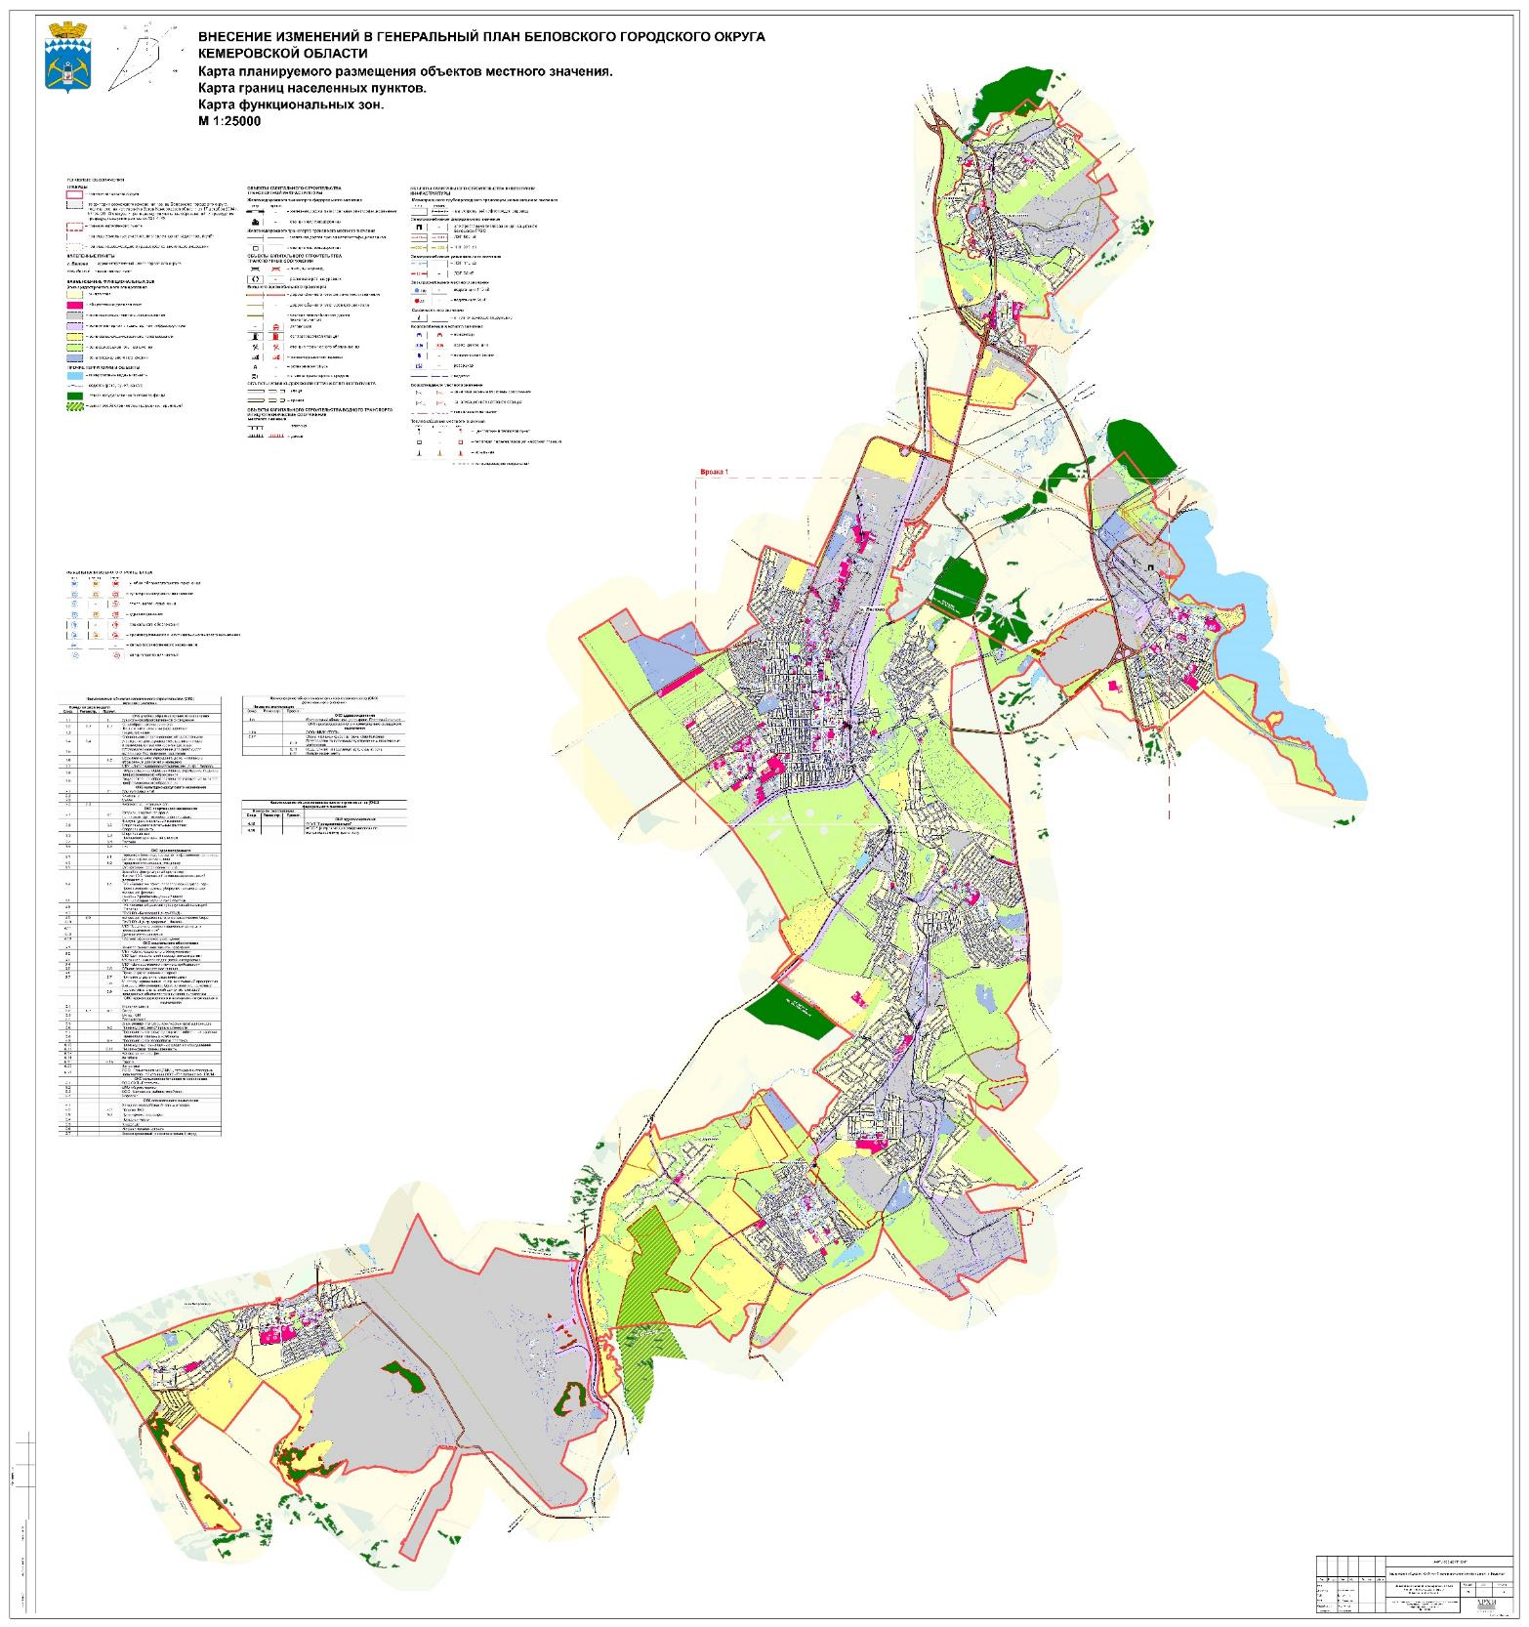

Выкопировка из Генерального плана Беловского городского округа. Карта планируемого размещения объектов местного значения. Карта границ населенных пунктов.
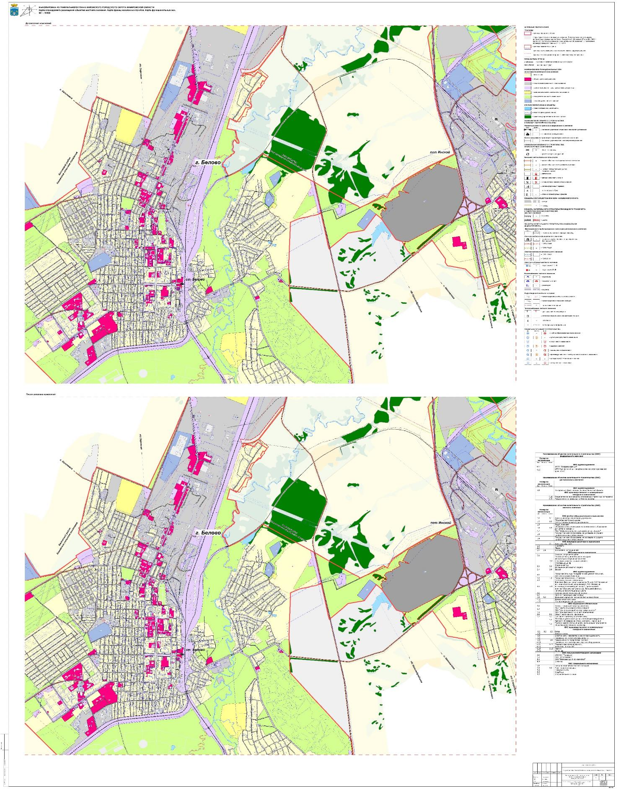

Карта планируемого размещения объектов местного значения. Карта границ населенного пункта. Карта функциональных зон. г.Белово
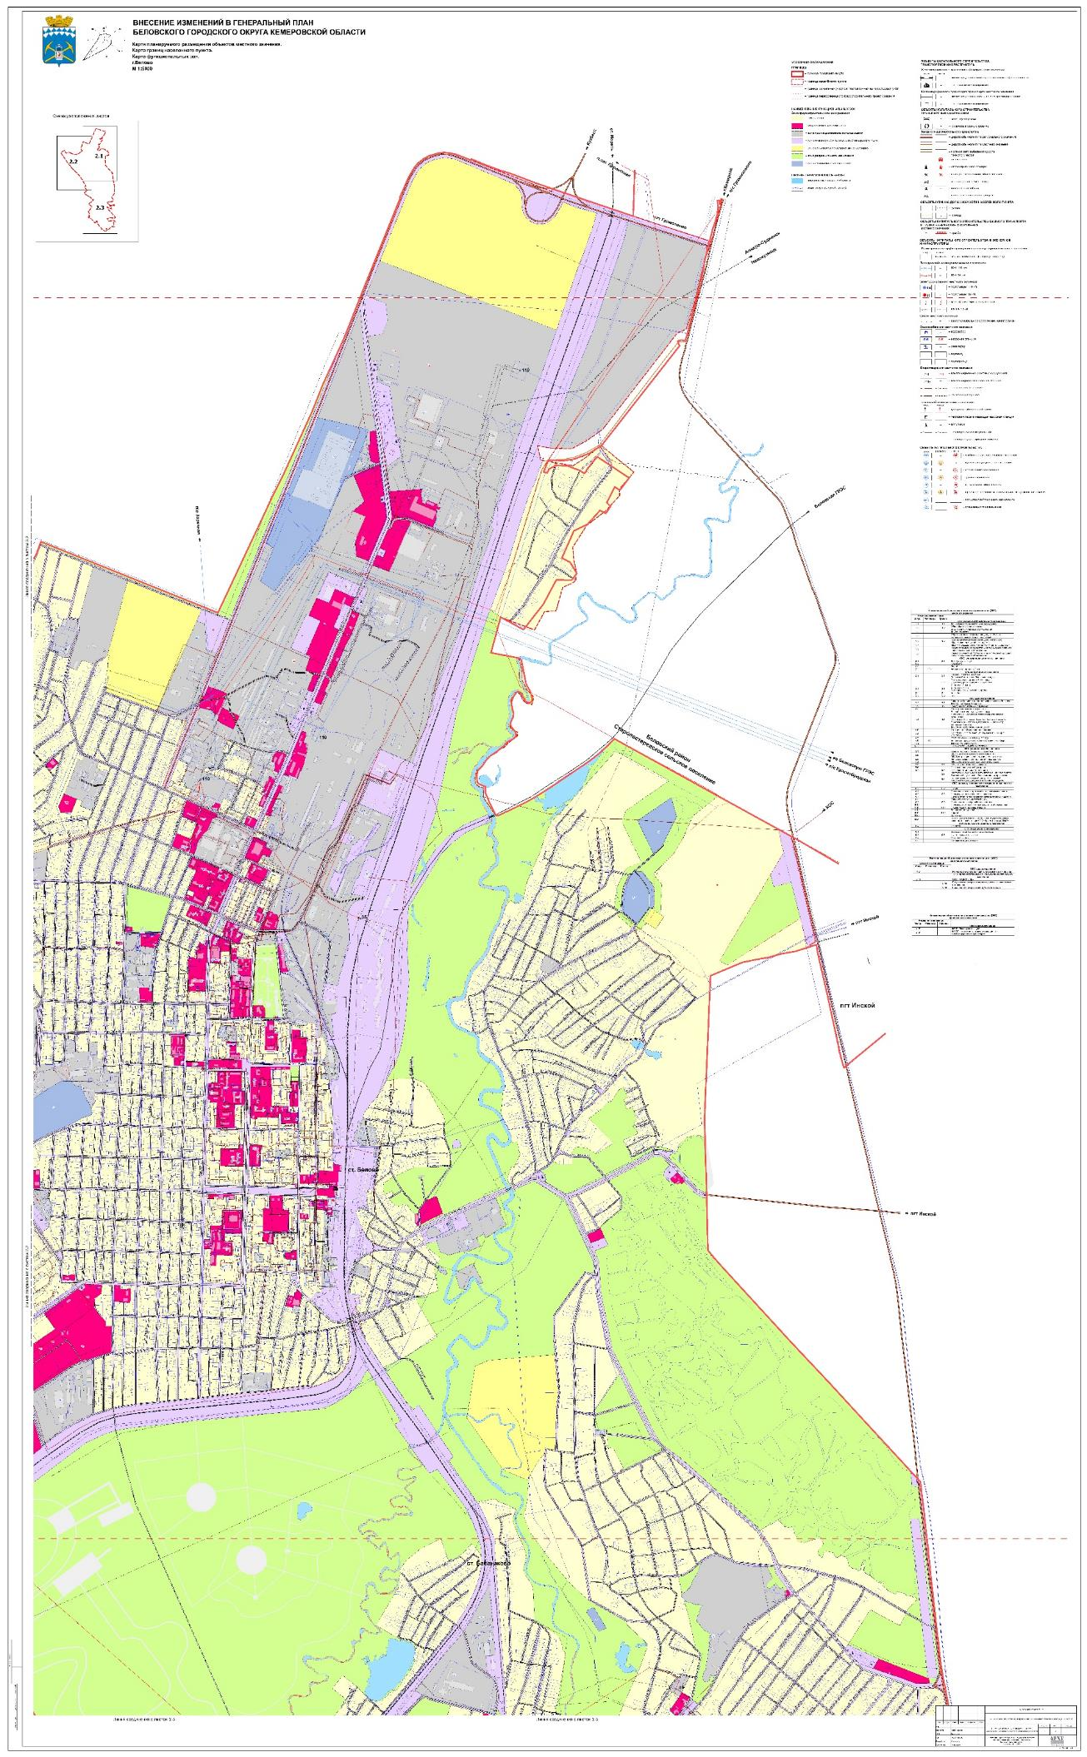

Карта планируемого размещения объектов местного значения. Карта границ населенного пункта. Карта функциональных зон. г.Белово
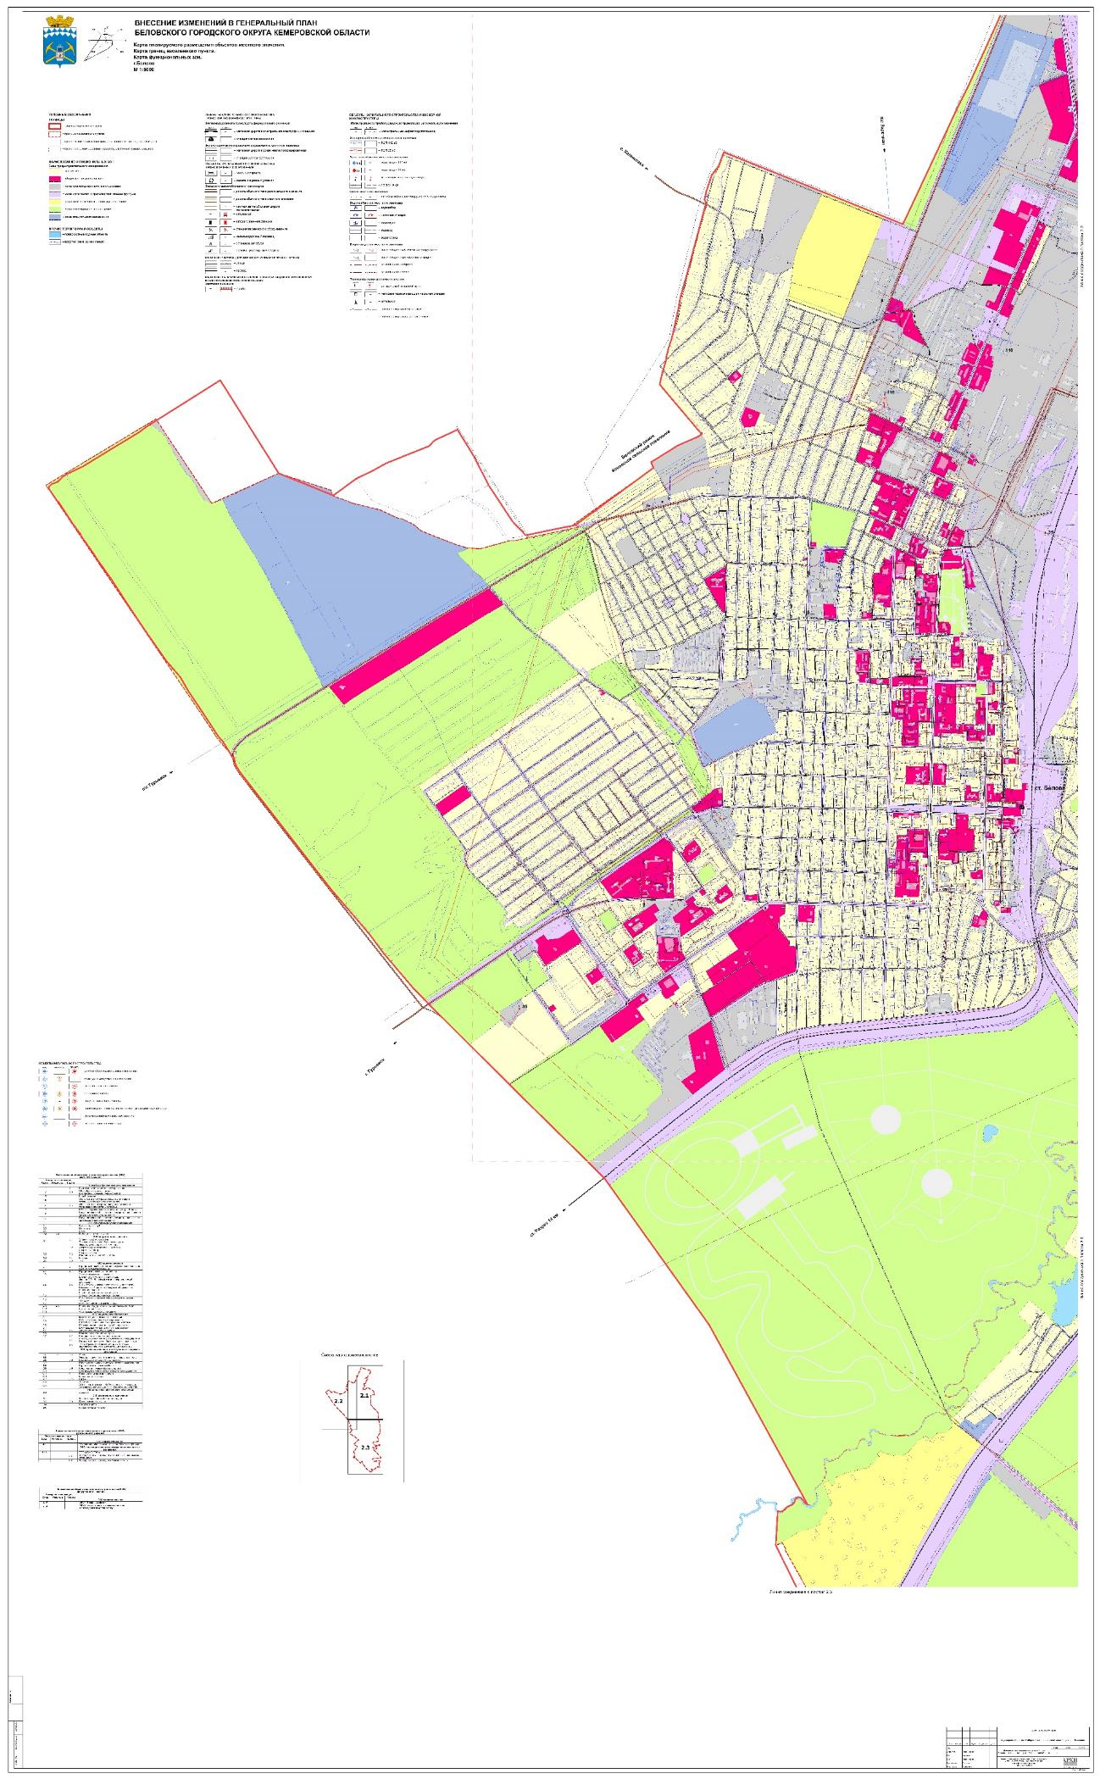

Карта ограничений
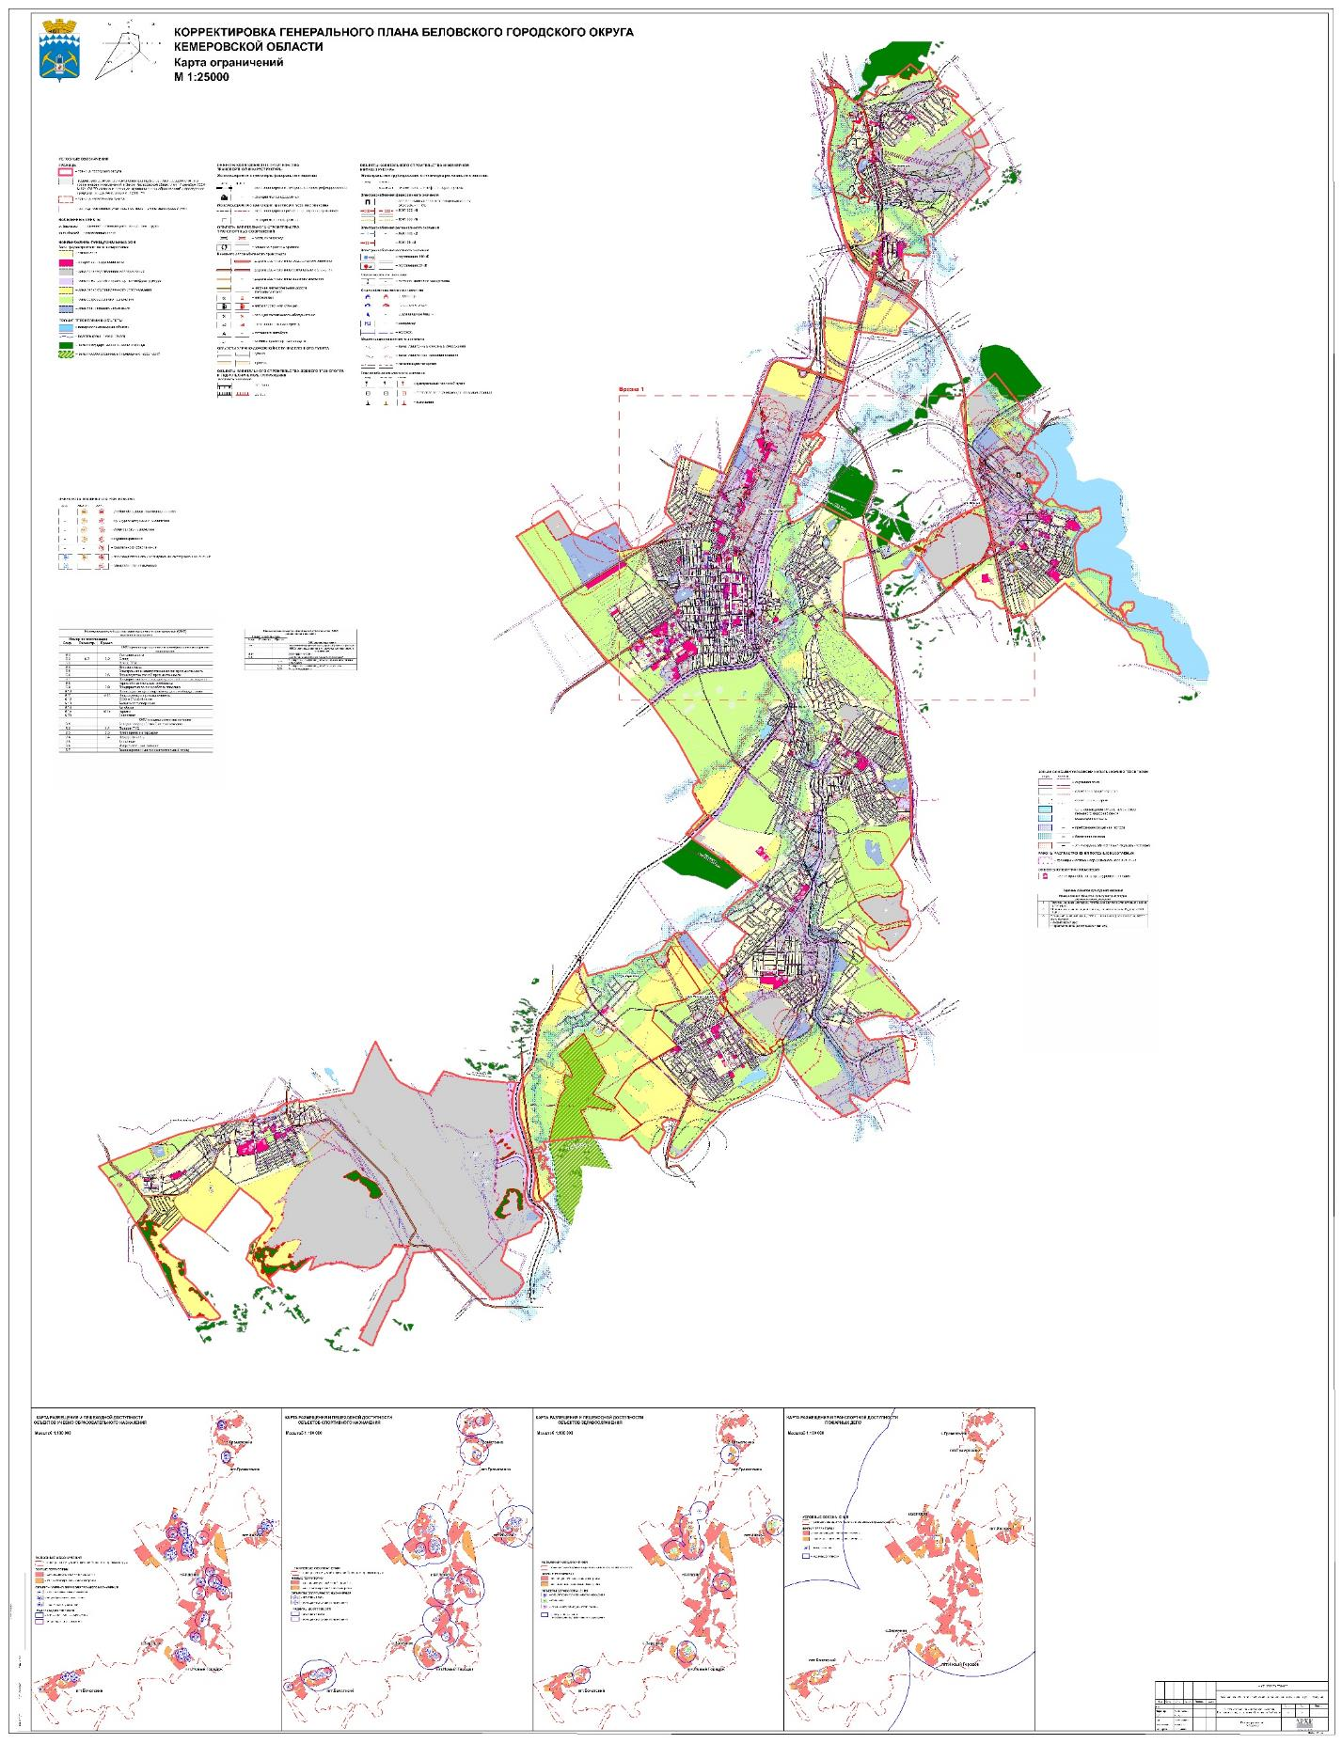

Выкопировка из Генерального плана Беловского городского округа. Карта ограничений
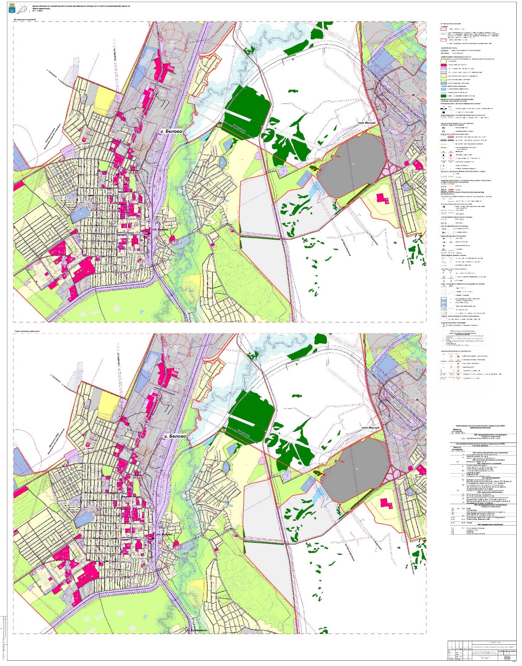

Карта инженерной инфраструктуры и инженерного благоустройства. Карта инженерных сетей водоснабжения, теплоснабжения и водоотведения
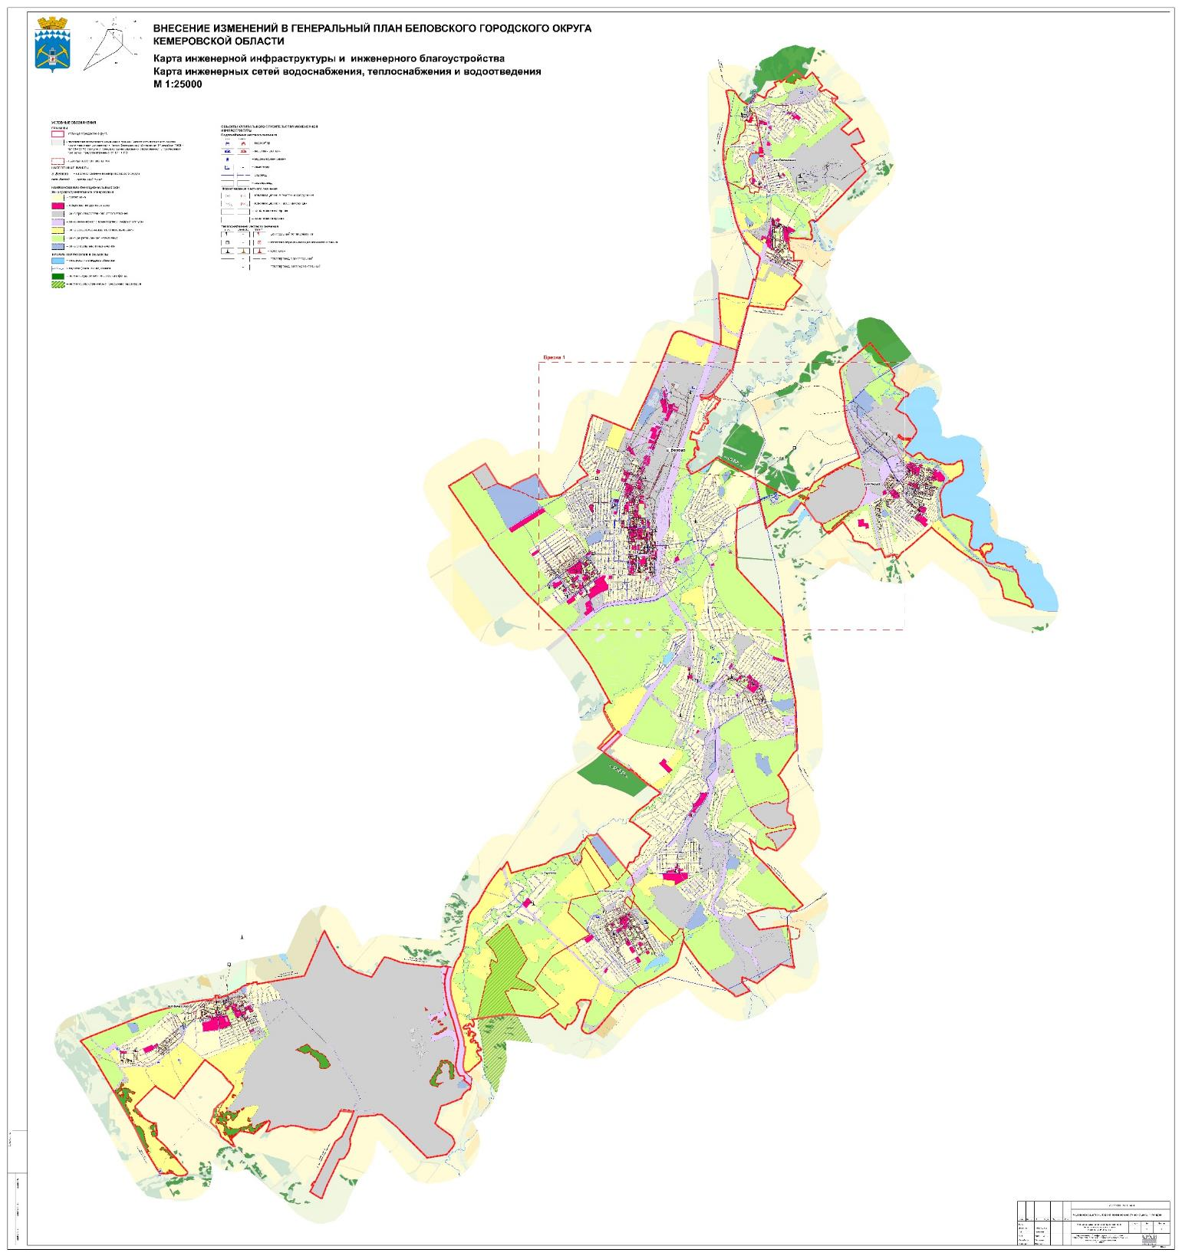

Выкопировка из Генерального плана Беловского городского округа. Карта инженерной инфраструктуры и инженерного благоустройства. Карта инженерных сетей водоснабжения, теплоснабжения и водоотведения
